江南第一漂------余杭双溪漂流一日游

线路特色：
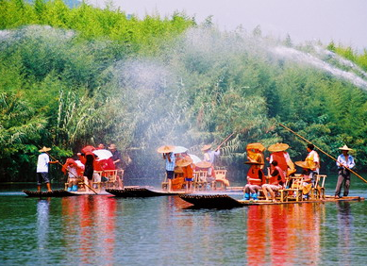
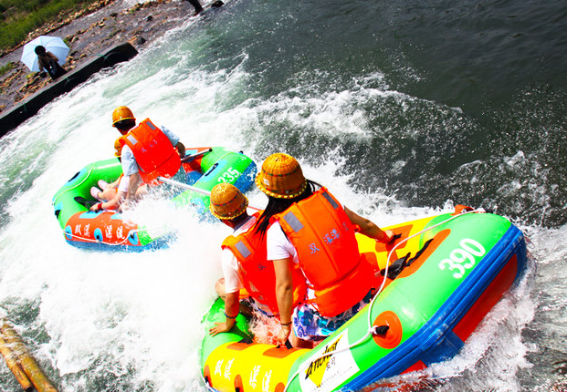
杭州双溪竹海漂流，位于杭州西北三十多公里处的双溪镇。景区内自然风光秀美，满山茶园，遍地竹林，清流潺潺，空气清新，妙趣横生。双溪竹海的魅力无限，其一便在它的竹：“竹海幽深”，1000多亩的淡竹林绵延两岸10公里。竹林繁茂，满目青翠。夹在竹林之间的小径，古朴、清幽。没有了城市的喧嚣，也没有了闹市的“浮尘”，只有“云自无心水自闲”的.
旅游行程：
8:30左右，客人公司门口集合上车，乘车前往鸬鸟镇（车程约100分钟左右）
10:20-11:20余杭密梨采摘基地，采摘密梨，景区内免费吃，如需带出需要自费。
11:40-12:00左右中餐
13:00-15：00【余杭双溪漂流景区】，整装待发，皮筏漂流2个人一个，体验惊险刺激的漂流。（客人自备衣服，景区内免费提供洗浴）
16：00左右乘车返回公司门口，结束愉快之旅。
旅游报价：按照60人独立成团报价：143元/人*60人=8580元（含：门票+保险费）
导游费：300元*2人=600元
交通费：37座1600元/辆 *2台=3200元
餐费：300元/桌*6桌=1800元
总计费用：14180元
服务标准：
- 门票：皮筏漂流门票+景区小交通：115元/人(选择竹筏门票减少10元/人费用)
采摘密梨入园费20元/人，景区内免费吃，带出自理
- 交通：往返辆空调旅游车： 37座：1600元/辆 *2台
- 导服：全程导游服务2名:300元/人*2人=600元
- 餐：标准团队桌餐，300元/桌起做 10人一桌 30元/人
- 保险：一天个人意外旅游保险费用：安信意外保险，保额21万/天（需提供身份证号码+名字） 8元/人

